Міністерство освіти і науки України
Львівський національний університет імені Івана Франка Факультет прикладної математики та інформатики

Бази даних та інформаційні системи

Лабораторна робота №13
Тема: «XML схема XML документа»
з курсу “Бази даних та інформаційні системи ”

Виконав: Ст. Яценко Владислав Тарасович
Група: ПМі-33

Львів – 2025

Тема: Вивчення поняття XML Schema XML документа.
Мета роботи: Ознайомлення з конструкціями XML Schema XML документа. Отримати практичні навички її створення і використання.
Хід роботи

1. Прочитав теоретичні відомості про коректність та валідність документа XML, XML Schema, переваги XML-схем над DTD, атрибути, обмеження.
2. Використовуючи XML документ з лабораторної 11 створив XML схему.
XML документ з лабораторної роботи 3(перероблений після захисту): 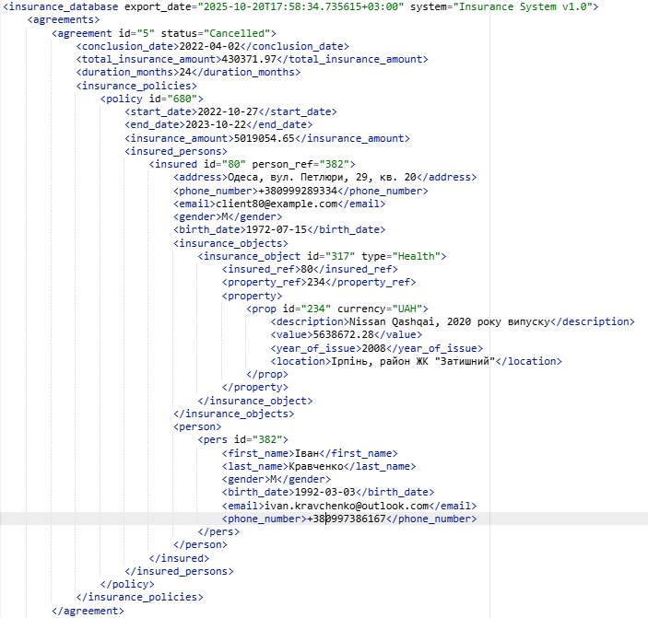

XML схема:
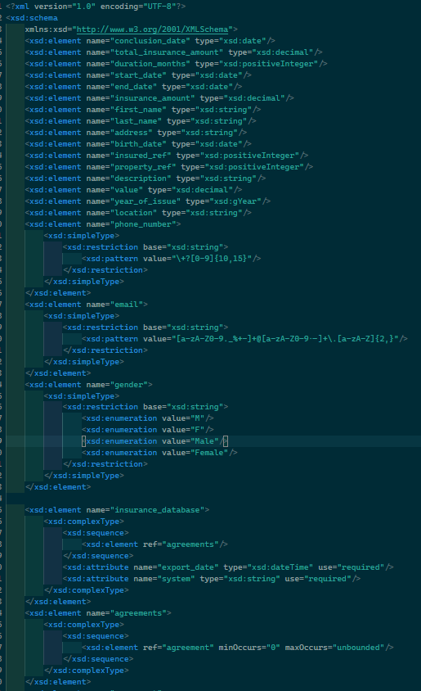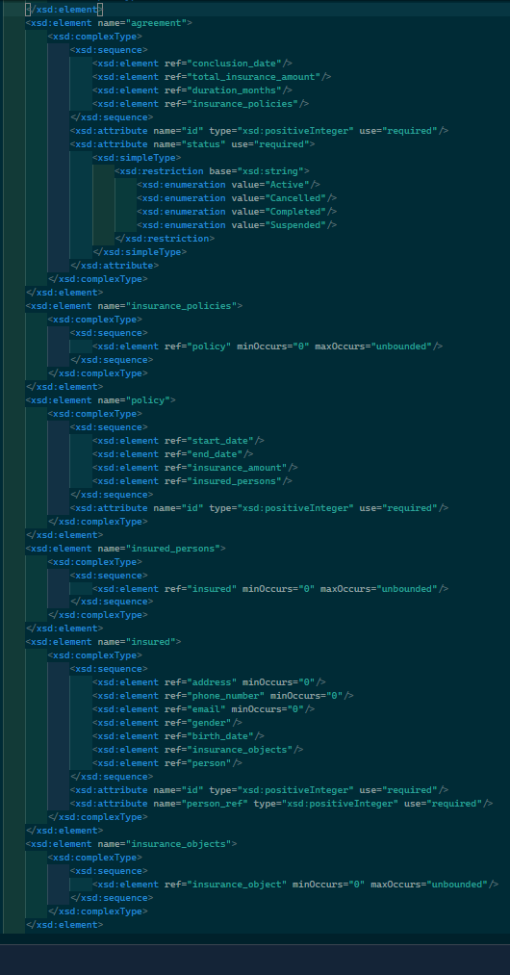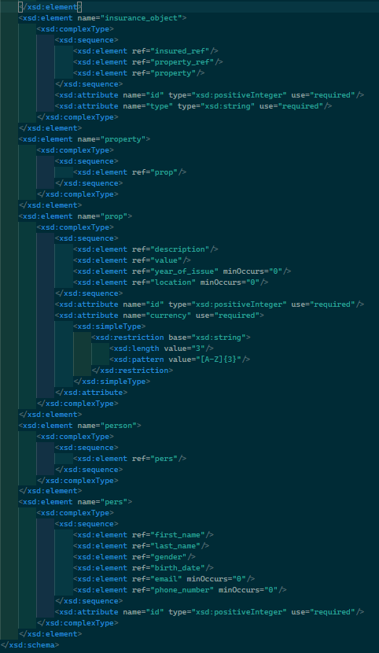

Спочатку визначено основні елементи схеми, серед яких прості типи (xsd:string, xsd:date, xsd:decimal, xsd:positiveInteger) і комплексні типи, що містять інші елементи у послідовності (<xsd:sequence>).
Для кожного елемента встановлено тип, наприклад: conclusion_date — xsd:date, total_insurance_amount — xsd:decimal.

Створено кілька комплексних елементів: insurance_database, agreements, agreement, policy, insured, property тощо. Деякі з них містять вкладені послідовності з індикаторами частотності minOccurs="0" і maxOccurs="unbounded", що дозволяє повторення або відсутність елементів. Якщо частотність не задана, обидва параметри за замовчуванням дорівнюють 1.
Для окремих елементів (phone_number, email, gender, status, currency) задані обмеження типів через xsd:restriction — шаблони, перелік допустимих значень або фіксовану довжину.

Валідація документа:
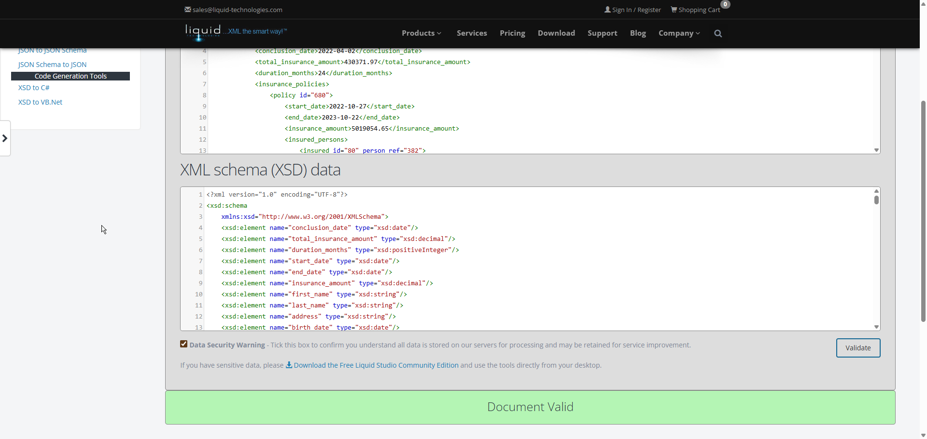

Контрольні запитання
1. Які є два способи визначення структури та елементів в XML документі?
- DTD (Document Type Definition)
--- Старіший спосіб, який описує структуру XML-документа за допомогою власного синтаксису.
--- Не підтримує типи даних (усе — текст).
Приклад:
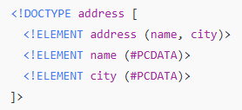

- XML Schema (XSD — XML Schema Definition)
--- Сучасний стандарт від W3C, що описує структуру XML-документа мовою XML.
--- Підтримує типи даних (string, integer, date, decimal тощо), обмеження і перевірку.
Приклад:

2. Як визначаються прості та складні типи елементів?
Прості типи (simpleType) — містять лише текстові значення, без вкладених елементів або атрибутів.
Приклад:
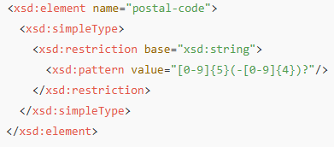
Складні типи (complexType) — можуть містити вкладені елементи або атрибути.
Приклад:
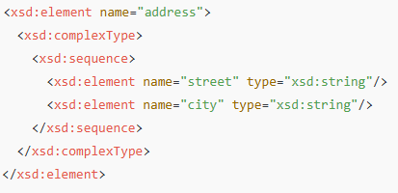

3. Які особливості визначення атрибутів?
Атрибути визначаються всередині complexType за допомогою тега <xsd:attribute>.
Вони мають тип даних, можуть бути необов’язковими або обов’язковими, а також мати значення за замовчуванням або фіксоване значення.
Приклади:
Атрибут рядкового типу:
Обов’язковий атрибут:
Атрибут із фіксованим значенням:
Атрибут у елементі:
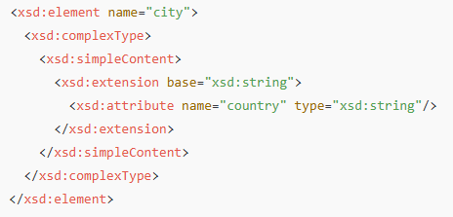

4. Які є обмеження (facets) для елемента XML або атрибута?
Обмеження (facets) — це властивості, які визначають допустимі значення елементів або атрибутів у схемі XSD.
Вони задаються всередині конструкції <xsd:restriction> і дозволяють контролювати формат, довжину або діапазон значень.
Основні типи обмежень:
- length, minLength, maxLength — задають точну або мінімальну/максимальну довжину рядка;
- pattern — визначає регулярний вираз, якому має відповідати значення;
- enumeration — перелік допустимих значень;
- minInclusive, maxInclusive, minExclusive, maxExclusive — обмежують числові або датні діапазони;
- totalDigits, fractionDigits — задають кількість цифр у числі та після десяткової крапки.
Приклад:
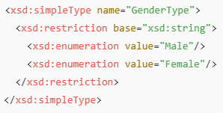

Висновок: на цій лабораторній роботі я практично ознайомився з побудовою XML-схеми (XSD), визначенням простих і комплексних типів, заданням обмежень та індикаторів частотності елементів.

